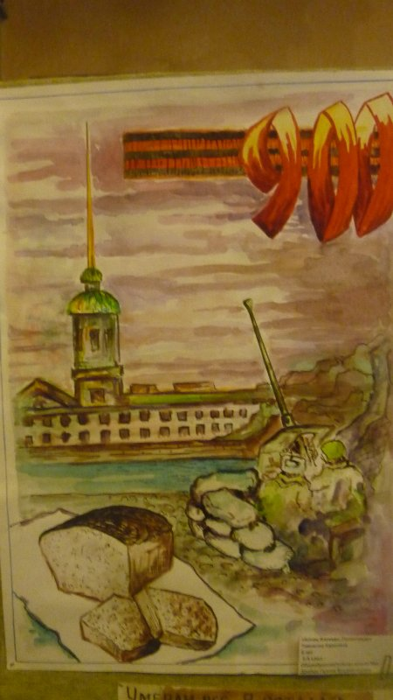
Тематическое занятие

для детей старшего дошкольного возраста,
посвящённое
Дню снятия блокады
г. Ленинграда.

Цель: Воспитывать гражданско – патриотические чувства у детей.

Мдоу детский сад п. Ермаково

2021г.
Дети входят в зал под мелодию военной песни и садятся на места.
На экране фотографии прекрасного современного города Петербурга.
Ведущая: Город Петербург – один из красивейших городов. Но у этого города есть и другое имя - Ленинград. Оно сохранилось в памяти людей, как символ мужества, подвига, непокорённости.
Муз.р: Сегодня 27 января – необычный день. В этот день много лет тому назад защитники города одержали победу над врагом. Давайте с вами, ребята, вернёмся в то страшное время.
Страна росла, трудилась неустанно,
Сил набиралась мирная страна.
И вдруг…тревожный голос Левитана…
Внимание товарищи! Война!
Звучит песня Александрова «Вставай, страна огромная!»
Ведущая: 22 июня без объявления войны фашисты напали на нашу страну, стали бомбить наши года и сёла. Враг рвался к Ленинграду. В конце августа к городу подошла гитлеровская армия. В это время мужчины уходили на фронт, детей спешили вывезти из города, спасти их от бомбёжек, от холода и голода. Началась эвакуация детских садов и школ.
Муз. рук: Детей привозили на пристань, грузили на корабли. Мамы и бабушки провожали детей. Люди думали, что война скоро закончится и всё вернётся. В белых панамках дети уплывали на кораблях в надежде на скорое возвращение, а над ними кружили вражеские самолёты, готовые сбросить свои страшные бомбы.
Ведущая: Немногие дети смогли уехать из блокадного Ленинграда, многие остались. К началу блокады в городе было совсем немного запасов продовольствия. Прекратилась подача электричества, остановились трамваи и троллейбусы, вышли из строя водопровод и канализация. Зимой снежные сугробы перекрывали улицы. Жестокий холод и свирепый голод обрушились на город.
Муз. рук: Фашисты подошли совсем близко к городу. Ленинградцы превращали свой любимый город в крепость, они рыли траншеи, выставляли заграждения. В Ленинград нельзя было приехать на поезде, машине, корабле, и уехать из города тоже было нельзя. Немцы обстреливали город из пушек, самолёты бомбили. Снаряды летели днём и ночью, убивая взрослых и детей, разрушая жилые дома, заводы, хлебные склады.
Ведущая: В город пришёл голод. Ленинградцы по карточкам получали хлеб. Его было совсем мало. Всего один кусочек на весь день. А потом наступили морозы. Но они и помогли ленинградцам. По льду Ладожского озера в город повезли хлеб. Ленинградцы назвали эту дорогу дорогой жизни. В первую блокадную зиму стояли страшные морозы. В домах было холодно, батареи не грели, не было воды, света, улицы замело снегом, горожане ходили за водой к рекам и каналам.
Муз. рук: Во время блокады многие люди вели дневники, куда по свежим следам записывали то, что пережили, иногда коченеющей рукой, люди писали о своих страданиях. Особенно страшно было читать дневники детей. Девочке Тане Савичевой было всего 6 лет, когда она только научилась писать. Когда. Ребята, вы научитесь читать, то сами
Ведущая: Но город не только жил, он давал фронту танки и самолёты. Требовались рабочие. На заводы и фабрики пришли подростки - мальчишки и девчонки. Голодные, они наравне со взрослыми не выходили из промёрзших цехов и вносили свой вклад в разгром врага.
«Всё для фронта, всё для победы!» Эти слова были главными не только для взрослых, но и для детей.
Муз. рук: Кажется, в таких ужасных условиях не было места ничему прекрасному, но жители города не только выживали, но и жили полноценной жизнью. А малышам устраивали праздники. Ведь они так ждали новогоднюю ёлку и Деда Мороза. Дед Мороз в праздник приходил в детские сады и больницы и приносил подарки: кусочек хлеба, сахара и даже настоящую мандаринку!
Ведущая: Писатели и поэты создавали патриотические произведения. В осаждённом городе композитор Д.Шостакович написал свою знаменитую Ленинградскую Симфонию, исполненную гнева, мужества и веры в победу.
Дети слушают фрагмент 7 – й Симфонии.
Читает ребёнок:
Какая музыка была!
Какая музыка играла,
Когда и души и тела
Война проклятая попрала.
И через всю страну струна
Натянутая трепетала,
Когда проклятая война
И души и тела топтала.
Муз. рук: Печальным символом блокадного Ленинграда стал звук метронома. Метроном – это прибор для установления ритма в музыке. В осаждённом Ленинграде часто не работало радио, тогда в эфире стучал метроном: быстрый ритм означал воздушную тревогу, медленный – её окончание.
Дети слушают метроном.
Ведущая: 12 января наши войска перешли в наступление. Кольцо блокады было прорвано. В результате мощного наступления немецкие войска были отброшены от Ленинграда, и через 871 день после начала блокада закончилась. А 27 января в честь разгрома фашистских войск в Ленинграде прозвучал торжественный салют.
Читает ребёнок:
Такого дня не видел Ленинград,
Нет, радости подобной не бывало.
Казалось, что всё небо грохотало,
Приветствуя великое начало
Весны, уже не знающей преград!
Всё дальше в прошлое уходят события тех героических и горьких дней.
Блокада Ленинграда – одна из самых печальных страниц в истории нашей страны. Подвиг жителей и защитников города Ленинграда навсегда останется в нашей памяти.
Читает ребёнок:
Неугасима память поколений
И память тех, кого так свято чтим.
Давайте, люди, встанем на мгновенье
И в скорби постоим и помолчим.
Минута молчания.
Ведущая: 9мая 1945года – День Великой Победы. Но мы всегда будем помнить тех, кто погиб за то, чтобы мы с вами жили. Они живы, пока мы о них помним.
Читают дети:
Давно окончилась война,
Те годы позади.
Горят медали, ордена
У многих на груди.
Но ленинградский метроном
Стучит, в виске стучит.
Нет, не забудет тот войну,
В ком совесть не молчит.
Под музыку военной песни дети выходят из зала.

